лияние потенциала на центральном электроде коаксиального резонатора на интенсивность рентгеновского излучения, генерируемого ЭЦР источником CERA-RX
Балмашнов А.А., Калашников А.В.
Российский университет дружбы народов, Москва, abalmashnov@sci.pfu.edu.ru
Для увеличения интенсивности рентгеновского излучения нами было внесено изменение в схему возбуждения коаксиального резонатора микроволнового источника CERA-RX [1], обеспечивающее возможность подавать на его центральный электрод положительный потенциал относительно корпуса и тем самым формировать электростатический барьер, препятствующий уходу электронов в продольном направлении.
На рис.1 представлена зависимость интенсивности рентгеновского излучения (J), регистрируемого ДРГ3-01, приемный датчик которого был расположен вне вакуумной камеры напротив фланца из оргстекла, от напряжения на центральном электроде (U). Точкой на рисунке обозначена интенсивность излучения, соответствующая нахождению центрального электрода под плавающим потенциалом.
U, В
2
1
100
50
J, отн.ед.
Рис.1 ЭЦР разряд в водороде ( Р = 5∙10⁻⁵ Тор )

В этих условиях спектрометром с крио-SiLi детектором, расположенным в вакуумной камере (энергетический диапазон 1-60 кэВ), были проведены измерения энергетического спектра излучения. На рис.2 представлены спектры излучения для случаев: (а) – детектор экранирован пластиной из оргстекла, (б) – детектор без экрана.

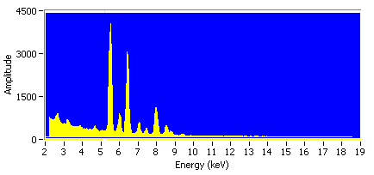
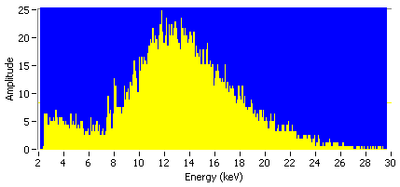
Рис.2
б
аа

Сравнение представленных результатов показывает, что оргстекло сильно влияет на спектр проходящего сквозь него излучения и на его интегральную интенсивность. Из этого следует, что указанная в работе [1] величина 50 Р/час может быть существенно увеличена.
Литература
- Андреев В.В., Балмашнов А.А., Калашников А.В., Умнов А.М. //Прикладная физика, 2006, №6. С.80.

